ESCUELA DE COMERCIO Nº1 “JOSÉ ANTONIO CASAS”
GUIA DE TRABAJOS PRACTICOS N°7
ESPACIO CURRICULAR: GEOGRAFIA GENERAL
CURSO: 1EROS AÑOS
DIVISIONES: 1era, 2da, 3era, 4ta, 5ta, 6ta, 7ma, 8va
TEMA: CONTINENTE Y OCEANOS

CONSIGNAS:

1-Copia en tú carpeta:
- que son los continentes.
- Que son los océanos y sus características
- Las superficies de los continentes y océanos.

2-Completa el cuadro de los continentes y océanos.
3-Completa el crucigrama de los continentes.
4-Contesta las preguntas sobre los océanos
5-localiza en un planisferio los continentes (pinta cada continente con colores diferentes) y océanos

¿Qué es un continente?
El continente, es cada una de las grandes extensiones en las que se divide la superficie terrestre, separadas entre sí por los océanos. Esta gran superficie de tierra emergida junto con islas, que cubren solamente un tercio del planeta, y suponen aprox. el 29% del área total del planeta tierra. Su distribución es muy desigual; al norte del ecuador o hemisferio norte, se encuentran más de dos tercios de la superficie continental.
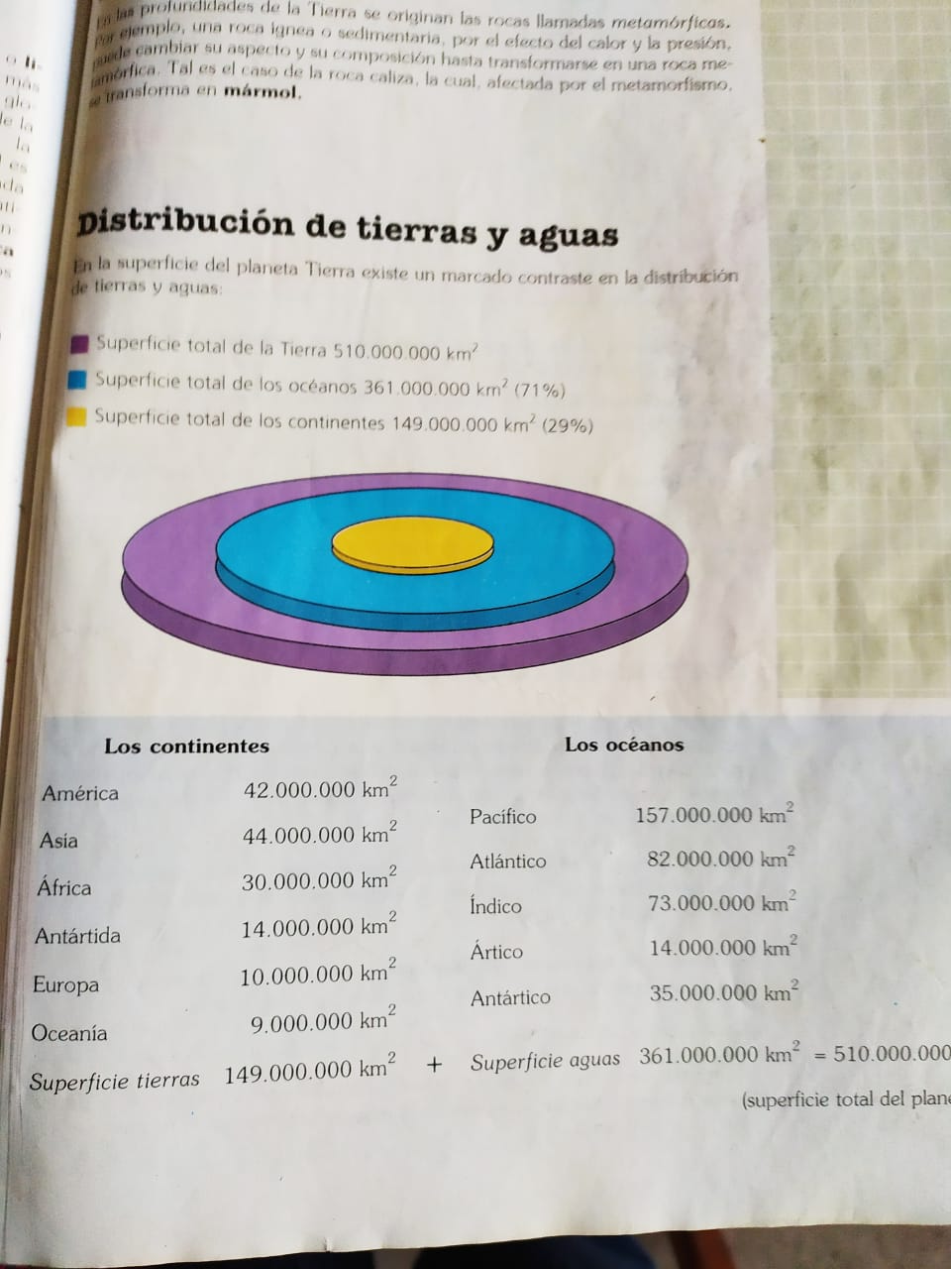

-COMPLETAR ELCUADRO ORDENANDO LOS COMNTINENTES Y OCEANOS POR SU SUPERFICIE DE MAYOR A MENOR

CONTINENTES |  | OCEANOS
NOMBRE | SUPERFICIE | NOMBRE | SUPERFICIE
Total km. |  | Total km.

